第11章 补充案例

案例11-1 简单网络计算器

一、案例描述
- 考核知识点
名称：JSP开发模型（JSP Model 1）
编号：028011001
- 练习目标
- 掌握JSP Model 1原理和使用
- 需求分析
JSP Model 1采用JSP+JavaBean的技术，将页面显示和业务逻辑分开。其中，JSP实现流程控制和页面显示，JavaBean对象封装数据和业务逻辑。JSP Model 1简单轻便，适合小型Web项目的快速开发。本案例将通过一个简单的网络计算器程序来实现加、减、乘、除运算的功能，从而使加深学习者对JSP Model 1的理解。
- 设计思路（实现原理）
要使用JSP Model1实现简单的网络计算器程序，需要创建JavaBean和JSP页面。
- 创建用于封装计算器中的数据的JavaBean。
- 编写用于显示网络计算器页面的JSP页面。
- 启动项目，测试结果。

二、案例实现
1．创建JavaBean
在项目中编写Calculator类，该类用于封装计算器中的数据，比如运算符号、运算数等。Calculator类的代码如下所示。
import java.math.BigDecimal;
import java.util.HashMap;
import java.util.Map;
import java.util.regex.Pattern;
public class Calculator {
// firstNum表示第一个运算数
private String firstNum;
// secondNum表示第二个运算数
private String secondNum;
// operator表示运算符
private char operator;
// error用于封装错误信息
private Map<String, String> errors = new HashMap<String, String>();

// 属性setter和getter方法
public Map<String, String> getErrors() {
return errors;
}
public void setErrors(Map<String, String> errors) {
this.errors = errors;
}
public String getFirstNum() {
return firstNum;
}
public void setFirstNum(String firstNum) {
this.firstNum = firstNum;
}
public String getSecondNum() {
return secondNum;
}
public void setSecondNum(String secondNum) {
this.secondNum = secondNum;
}
public char getOperator() {
return operator;
}
public void setOperator(char operator) {
this.operator = operator;
}
/*
* calculate()方法根据传入的运算数和符号进行运算
*/
public String calculate() {
BigDecimal result = null;
BigDecimal first = new BigDecimal(firstNum);
BigDecimal second = new BigDecimal(secondNum);
switch (operator) {
case '+':
result = first.add(second);
break;
case '-':
result = first.subtract(second);
break;
case '*':
result = first.multiply(second);
break;
case '/':
if ("0".equals(secondNum)) {
throw new RuntimeException("除数不能为0！");
}
result = first.divide(second);
break;
default:
break;
}
return result.toString();
}
/*
* validate()方法用于验证表单传入的数据是否合法
*/
public boolean validate() {
// flag是标识符，如果数据合法flag为true，反之为false
boolean flag = true;
Pattern p = Pattern.compile("\\d+");// 正则表达式，匹配数字
if (firstNum == null || "".equals(firstNum)) { // 判断不能为空
errors.put("firstNum", "第一个运算数不能为空");
flag = false;
} else if (!p.matcher(firstNum).matches()) { // 判断不能为非数字
errors.put("firstNum", "第一个运算数必须为数字");
flag = false;
}
if (secondNum == null || "".equals(secondNum)) {
errors.put("secondNum", "第二个运算数不能为空");
flag = false;
} else if (!p.matcher(secondNum).matches()) {
errors.put("secondNum", "第二个运算数必须为数字");
flag = false;
}
return flag;
}
}
从上述代码中可以看出，Calculator类除了定义四个封装数据的属性，同时定义了calculate()和validate()方法进行业务逻辑的处理，其中calculate()方法用于对传入的运算数进行运算，该方法为了避免运算时发生精度的丢失，将字符串类型的运算数转换成了BigDecimal类型。需要注意的是，当运算符为“/”时，参数secondNum的值不能是“0”，否则程序会抛出被0除的异常。
2．创建JSP文件
该文件中实现了两个功能，第一是显示网络计算器的页面，接收用户输入的运算数和运算符号信息，第二是将用户输入的数据封装在Calculator类中，并将运算结果显示出来。calculator.jsp文件的代码如下所示。
<%@ page language="java" pageEncoding="GBK" import="java.util.Map"%>
<!DOCTYPE html PUBLIC "-//W3C//DTD HTML 4.01
Transitional//EN" "http://www.w3.org/TR/html4/loose.dtd">
<html>
<head>
<title>calculator</title>
</head>
<body>
<jsp:useBean id="calculator"
class="cn.itcast.chapter11.Calculator" />
<jsp:setProperty property="*" name="calculator" />
<%
if (calculator.validate()) {
%>
<font color="green">运算结果:
<jsp:getProperty property="firstNum" name="calculator" />
<jsp:getProperty property="operator" name="calculator" />
<jsp:getProperty property="secondNum" name="calculator" />
=<%=calculator.calculate()%></font>
<%
} else {
Map<String, String> errors = calculator.getErrors();
pageContext.setAttribute("errors", errors);
}
%>
<form action="" method="post">
第一个运算数：<input type="text" name="firstNum" />
<font color="red">${errors.firstNum}</font> <br />
运算符: <select name="operator" style="margin-left: 100px">
<option value="+">+</option>
<option value="-">-</option>
<option value="*">*</option>
<option value="/">/</option>
</select> <br />
第二个运算数： <input type="text" name="secondNum" />
<font color="red">${errors.secondNum}</font> <br />
<input type="submit" value="计算" />
</form>
</body>
</html>
在上述代码中，首先使用标签<jsp:useBean>创建Calculator对象，并使用<jsp:setProperty>标签为对象中的firstNum、secondNum和operator属性赋值。接着，调用calculator的validate()方法对firstNum和secondNum属性值的合法性进行验证，如果验证通过，则使用<jsp:getProperty>标签分别获得这个三属性的值，并调用calculator的calculate()方法得到运算结果，将四个值组成一个字符串算式，如“5*3=15”。如果不能验证通过，调用calculator的getErrors()方法获得封装错误信息的Map集合，将集合存储在pageContext域中，这些错误信息会在计算器输入框的后面进行显示。
3．运行项目，测试结果
启动项目后，通过浏览器访问calculator.jsp，其结果如下图所示。
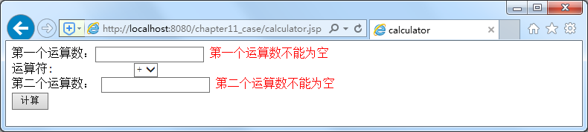
从图中可以看出，页面提示运算数不能为空。这是因为第一次访问calculator.jsp页面，URL地址中没有带任何参数，Calculator对象中firstNum属性和secondNum属性的值为默认值null，因此在调用validate()方法时无法通过验证。这时，在上图所示的页面中填写运算数5和3，选择运算符 “*”，点击【计算】按钮提交表单，可以看到浏览器的显示出了5*3的运算结果，具体如图9-6所示。
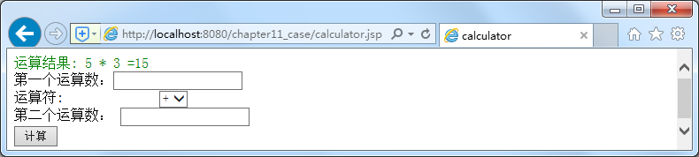
需要注意的是，如果在calculator.jsp的文本框中输入的不是数字，而是符号或者字母，在调用validate()方法验证时，浏览器会有输入错误的提示，具体如图下图所示。
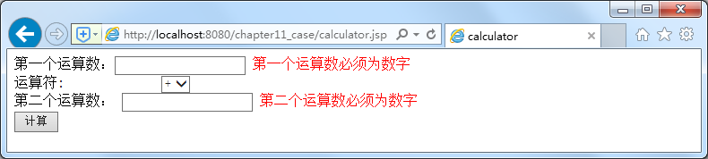

三、案例总结
JSP Model 1采用JSP+JavaBean的技术，将页面显示和业务逻辑分开。其中，封装数据以及处理数据的业务逻辑的任务交给了JavaBean组件，JSP只负责接受用户请求和调用JavaBean组件来响应用户的请求，这种设计实现了数据、业务逻辑和页面显示的分离，在一定程度上实现了程序开发的模块化，降低了程序修改和维护的难度。

